1. РАСЧЁТ ЧУВСТВИТЕЛЬНОСТИ ПРИЁМНИКА
Исходные данные:
Структурная схема ВЧ тракта приёмника представлена на рис.1.
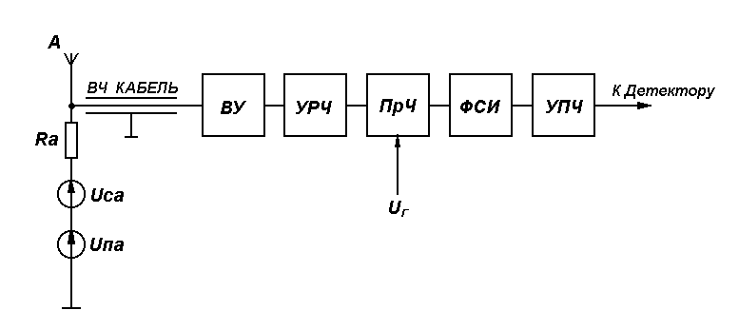 Рисунок 1–Структурная схема ВЧ тракта приёмника.

Параметры ВЧ тракта приёмника:
- Сопротивление антенны: R_{a}=50 Ом;
- Шумовая температура антенны: Т_{а}=30 К;
- Потери в кабеле: L_{каб}=0,2 дБ;
- Потери во входном устройстве (ВУ): L_{ВУ}=0,2 дБ;
- Коэффициент передачи мощности УРЧ: К_{рУРЧ}=23 дБ;
- Коэффициент шума УРЧ: К_{шУРЧ}=0,9 дБ;
- Коэффициент передачи мощности ПРЧ: К_{рПРЧ}=5 дБ;
- Коэффициент шума ПРЧ: К_{шПРЧ}=4 дБ;
- Потери в ФСИ: L_{ФСИ}=1 дБ;
- Полоса пропускания фильтра на уровне 3 дБ: ΔF_{ФСИ}=27 МГц;
- Коэффициент шума УПЧ: К_{шУПЧ}=20 дБ;
- Требуемое соотношение сигнал/шум на входе детектора: q₀=6 дБ.

Требуется определить:
- Шумовую температуру приёмника Т_{шПРМ};
- Коэффициент шума приёмника К_{шПРМ};
- Чувствительность приёмника в единицах мощности;
- Чувствительность приёмника в дБ;
Изм.
Лист
№ докум.
Подпись
Дата
Лист
3
4072203000000 ПЗ
- Чувствительность приёмника в единицах напряжения мкВ;
- Дать оценку структуры ПРМ для возможного снижения шумов и улучшения чувствительности;
- Предложить необходимые способы повышения чувствительности приёмника.
РАССЧЁТНАЯ ЧАСТЬ
Изм.
Лист
№ докум.
Подпись
Дата
Лист
4
4072203000000 ПЗ

- Переводим “дБ” в линейную шкалу:
$Х(\text{раз})={\text{10}}^{\frac{Х(\text{дБ})}{\text{10}}}$; (1)
$\begin{aligned}L_{\text{каб}}={\text{10}}^{\frac{0,2}{\text{10}}}=1,\text{047128}; \\ L_{\text{ВУ}}={\text{10}}^{\frac{0,2}{\text{10}}}=1,\text{047128}; \\ К_{\text{рУРЧ}}={\text{10}}^{\frac{\text{23}}{\text{10}}}=\text{199},\text{52623}; \\ К_{\text{рПРЧ}}={\text{10}}^{\frac{5}{\text{10}}}=3,\text{162277}; \\ L_{\text{ФСИ}}={\text{10}}^{\frac{1}{\text{10}}}=1,\text{258925}; \\ К_{\text{шУПЧ}}={\text{10}}^{\frac{\text{20}}{\text{10}}}=\text{100}; \\ К_{\text{шУРЧ}}={\text{10}}^{\frac{0,9}{\text{10}}}=1,\text{230268}; \\ К_{\text{шПРЧ}}={\text{10}}^{\frac{4}{\text{10}}}=2,\text{511886}; \\ q_{0}={\text{10}}^{\frac{6}{\text{10}}}=3,\text{98107}\text{.}\end{aligned}$

- Согласно выражению $K_{\text{шПСЧП}}=L=\frac{1}{K_{p}}$ (2) рассчитываем значения коэффициентов передачи и коэффициентов шума пассивных узлов:
$\begin{aligned}К_{\text{рКАБ}}=\frac{1}{L_{\text{каб}}}=\frac{1}{1,\text{047128}}=0,\text{954993}; \\ К_{\text{рВУ}}=\frac{1}{L_{\text{ВУ}}}=\frac{1}{1,\text{047128}}=0,\text{954993}; \\ К_{\text{рФСИ}}=\frac{1}{L_{\text{ФСИ}}}=\frac{1}{1,\text{258925}}=0,\text{794328}; \\ К_{\text{шКАБ}}=L_{\text{КАБ}}=1,\text{047128}; \\ К_{\text{шВУ}}=L_{\text{ВУ}}=1,\text{047128}; \\ К_{\text{шФСИ}}=L_{\text{ФСИ}}=1,\text{258925};\end{aligned}$

- Согласно выражению $Т_{\text{ЧП}}=(К_{ш}−1)⋅Т_{0}$ (3) вычисляем значения шумовой температуры Т_{ш} каждого каскада:

$\begin{aligned}Т_{\text{шКАБ}}=(К_{\text{шКАБ}}−1)⋅Т_{0}=(1,\text{047128}−1)⋅\text{293}=\text{13},\text{8085}К; \\ Т_{\text{шВУ}}=(К_{\text{шВУ}}−1)⋅Т_{0}=(1,\text{047128}−1)⋅\text{293}=\text{13},\text{8085}К; \\ Т_{\text{шУРЧ}}=(К_{\text{шУРЧ}}−1)⋅Т_{0}=(1,\text{230268}−1)⋅\text{293}=\text{67},\text{468524}К;\end{aligned}$
$\begin{aligned}Т_{\text{шПРЧ}}=(К_{\text{шПРЧ}}−1)⋅Т_{0}=(2,\text{511886}−1)⋅\text{293}=\text{442},\text{982598}К; \\ Т_{\text{шФСИ}}=(К_{\text{шФСИ}}−1)⋅Т_{0}=(1,\text{258925}−1)⋅\text{293}=\text{75},\text{865025}К; \\ Т_{\text{шУПЧ}}=(К_{\text{шУПЧ}}−1)⋅Т_{0}=(\text{100}−1)⋅\text{293}=\text{29007}К;\end{aligned}$
Изм.
Лист
№ докум.
Подпись
Дата
Лист
5
4072203000000 ПЗ

- Основываясь на выражении
$Т_{\text{ОБЩ}}=Т_{1}+\frac{Т_{2}}{К_{р1}}+\frac{Т_{3}}{К_{р1}⋅К_{р2}}+⋅+\frac{Т_{n}}{\prod_{i=1}^{n−1}{К_{\text{рi}}}};$ (4)
рассчитываем шумовую температуру Т_{ш} приёмника в целом, при этом обязательно фиксируем удельный вклад каждого каскада:
$$\begin{aligned}Т_{\text{шПРМ}}=Т_{\text{КАБ}}+\frac{Т_{\text{ВУ}}}{К_{\text{рКАБ}}}+\frac{Т_{\text{УРЧ}}}{К_{\text{рКАБ}}⋅К_{\text{рВУ}}}+\frac{Т_{\text{ПРЧ}}}{К_{\text{рКАБ}}⋅К_{\text{рВУ}}⋅К_{\text{рУРЧ}}}+\frac{Т_{\text{ФСИ}}}{К_{\text{рКАБ}}⋅К_{\text{рВУ}}⋅К_{\text{рУРЧ}}⋅К_{\text{рПРЧ}}}+ \\ +\frac{Т_{\text{УПЧ}}}{К_{\text{рКАБ}}⋅К_{\text{рВУ}}⋅К_{\text{рУРЧ}}⋅К_{\text{рПРЧ}}⋅К_{\text{рФСИ}}}=\text{13},\text{8085}+\frac{\text{13},\text{8085}}{0,\text{954993}}+\frac{\text{67},\text{468524}}{0,\text{954993}⋅0,\text{954993}}+ \\ +\frac{\text{442},\text{982598}}{0,{\text{954993}}^{2}⋅\text{199},\text{52623}}+\frac{\text{75},\text{865025}}{0,{\text{954993}}^{2}⋅\text{199},\text{52623}⋅3,\text{162277}}+ \\ +\frac{\text{29007}}{0,{\text{954993}}^{2}⋅\text{199},\text{52623}⋅3,\text{162277}⋅0,\text{794328}}=\text{13},\text{8085}+\text{14},\text{459268}+\text{73},\text{9777}+2,\text{434368}+ \\ +0,\text{130334}+\text{63},\text{46037888}=\text{168},\text{2705489}К;\end{aligned}$$
5.) Используя выражение $К_{ш}=1+\frac{Т_{\text{шЧП}}}{Т_{0}}$ (5) находим коэффициент шума приёмника:
$К_{\text{шПРМ}}=1+\frac{Т_{\text{шПРМ}}}{Т_{0}}=1+\frac{\text{168},\text{2705489}К}{\text{293}К}=1,\text{57430}\underset{}{}\text{или}\underset{}{\overset{}{}}1,\text{97}\text{дБ};$

- Определяем суммарную шумовую температуру приёмника и антенны:
$Т_{шΣ}=Т_{а}+Т_{\text{шПРМ}}=\text{30}К+\text{168},\text{2705489}К=\text{198},\text{2705489}К;$

- Вычисляем суммарную шумовую мощность на входе ПРМ, полагая, что ΔF_{эф}≈ΔF=27 МГц:
$Р_{{\text{шПРМ}}_{Σ}}=k⋅T_{шΣ}{ΔF}_{\text{ЭФ}}=1,\text{38}⋅{\text{10}}^{−\text{23}}\text{198},\text{2705}⋅\text{27000000}=7,\text{38755}⋅{\text{10}}^{−\text{14}}\text{Вт};$

- Рассчитываем искомое значение чувствительности приёмника:
$Р_{А0}=q_{0}⋅P_{{\text{шПРМ}}_{Σ}}=3,\text{98107}⋅7,\text{38755}⋅{\text{10}}^{−\text{14}}=2,\text{941}⋅{\text{10}}^{−\text{13}}\text{Вт};$
Вычисляем значение чувствительности в дБ, относительно 1мВт:
$Р_{А0}(\text{дБ})=\text{10}\text{lg}\left\{\frac{Р_{А0}}{{\text{10}}^{−3}}\right\}=\text{10}\text{lg}\left\{\frac{2,\text{941}⋅{\text{10}}^{−\text{13}}}{{\text{10}}^{−3}}\right\}=−\text{95},\text{31504976}\overset{}{}\text{дБ};$
и единицах напряжения:
$U_{А0}=\sqrt{4⋅R_{A}⋅P_{A0}}=\sqrt{4⋅\text{50}⋅2,\text{941}⋅{\text{10}}^{−\text{13}}}=7,\text{669419}⋅{\text{10}}^{−6}В=7,\text{669419}\text{мкВ};$
2. АНАЛИЗ ПОЛУЧЕННЫХ РЕЗУЛЬТАТОВ

Сравнивая шумовые температуры приёмника и антенны:

Т_{шПРМ}=168,27 К;
Т_{шА}=30 К;

можем утверждать, что Т_{шПРМ}>>Т_{шА} (≈в 5,6 раз). Следовательно, при уменьшении шумовой температуры приёмника возможны значительные улучшения чувствительности устройства. Т.о. уменьшение шумов приёмника целесообразно.
Из анализа п.4 видно, что основной вклад шума вносят УРЧ и УПЧ.
Целесообразно применить следующие рекомендации:

а) УПЧ: можно рекомендовать использовать УПЧ с меньшим уровнем собственных шумов. Например К_{шУПЧ}=5 дБ. Переведем в линейную шкалу:
$К_{\text{шУПЧ}}={\text{10}}^{\frac{5}{\text{10}}}=3,\text{162277};$
следовательно: $Т_{\text{шУПЧ}}=(К_{\text{шУПЧ}}−1)⋅Т_{0}=(3,\text{162277}−1)⋅\text{293}=\text{633},\text{547}К;$
С учётом этого пересчитаем значение шумовой температуры приёмника в целом:
$$\begin{aligned}Т_{\text{шПРМ}}=Т_{\text{КАБ}}+\frac{Т_{\text{ВУ}}}{К_{\text{рКАБ}}}+\frac{Т_{\text{УРЧ}}}{К_{\text{рКАБ}}⋅К_{\text{рВУ}}}+\frac{Т_{\text{ПРЧ}}}{К_{\text{рКАБ}}⋅К_{\text{рВУ}}⋅К_{\text{рУРЧ}}}+\frac{Т_{\text{ФСИ}}}{К_{\text{рКАБ}}⋅К_{\text{рВУ}}⋅К_{\text{рУРЧ}}⋅К_{\text{рПРЧ}}}+ \\ +\frac{Т_{\text{УПЧ}}}{К_{\text{рКАБ}}⋅К_{\text{рВУ}}⋅К_{\text{рУРЧ}}⋅К_{\text{рПРЧ}}⋅К_{\text{рФСИ}}}=\text{13},\text{8085}+\frac{\text{13},\text{8085}}{0,\text{954993}}+\frac{\text{67},\text{468524}}{0,\text{954993}⋅0,\text{954993}}+ \\ +\frac{\text{442},\text{982598}}{0,{\text{954993}}^{2}⋅\text{199},\text{52623}}+\frac{\text{75},\text{865025}}{0,{\text{954993}}^{2}⋅\text{199},\text{52623}⋅3,\text{162277}}+ \\ +\frac{\text{633},\text{547}}{0,{\text{954993}}^{2}⋅\text{199},\text{52623}⋅3,\text{162277}⋅0,\text{794328}}=\text{13},\text{8085}+\text{14},\text{459268}+\text{73},\text{9777}+2,\text{434368}+ \\ +0,\text{130334}+1,\text{385833269}=\text{106},\text{1960033}К;\end{aligned}$$

Заметно значительное снижение шумовой температуры, однако, применение малошумящего УПЧ повлечёт за собой дополнительные затраты, т.к. необходимо применять дорогостоящие малошумящие комплектующие.

б) Кабель: можно рекомендовать передвинуть ВУ и УРЧ непосредственно к антенне, а кабель подключить к выходу УРЧ. Тогда анализируемые данные при такой структуре ПРМ примут вид:
Изм.
Лист
№ докум.
Подпись
Дата
Лист
6
4072203000000 ПЗ

$$\begin{aligned}Т_{\text{шПРМ}}=Т_{\text{ВУ}}+\frac{Т_{\text{УРЧ}}}{К_{\text{рВУ}}}+\frac{Т_{\text{КАБ}}}{К_{\text{рУРЧ}}⋅К_{\text{рВУ}}}+\frac{Т_{\text{ПРЧ}}}{К_{\text{рКАБ}}⋅К_{\text{рВУ}}⋅К_{\text{рУРЧ}}}+\frac{Т_{\text{ФСИ}}}{К_{\text{рКАБ}}⋅К_{\text{рВУ}}⋅К_{\text{рУРЧ}}⋅К_{\text{рПРЧ}}}+ \\ +\frac{Т_{\text{УПЧ}}}{К_{\text{рКАБ}}⋅К_{\text{рВУ}}⋅К_{\text{рУРЧ}}⋅К_{\text{рПРЧ}}⋅К_{\text{рФСИ}}}=\text{13},\text{8085}+\frac{\text{67},\text{468524}}{0,\text{954993}}+\frac{\text{13},\text{8085}}{0,\text{954993}⋅\text{199},\text{52623}}+ \\ +\frac{\text{442},\text{982598}}{0,{\text{954993}}^{2}⋅\text{199},\text{52623}}+\frac{\text{75},\text{865025}}{0,{\text{954993}}^{2}⋅\text{199},\text{52623}⋅3,\text{162277}}+ \\ +\frac{\text{633},\text{547}}{0,{\text{954993}}^{2}⋅\text{199},\text{52623}⋅3,\text{162277}⋅0,\text{794328}}=\text{13},\text{8085}+\text{70},\text{648186}+0,\text{072468}+2,\text{434368}+ \\ +0,\text{130334}+1,\text{385833269}=\text{88},\text{47968}К;\end{aligned}$$
Изм.
Лист
№ докум.
Подпись
Дата
Лист
7
4072203000000 ПЗ

Дальнейшее уменьшение шумов возможно при:

- Снижении потерь в ВУ: в нашем случае потери в ВУ и так не велики – дальнейшее снижение повлечёт за собой сильное усложнение и подорожание входных цепей;
- Использование УРЧ с меньшим уровнем собственных шумов: в нашем ПРМ применяется УРЧ с малым коэффициентом шума (0,9дБ) – дальнейшее уменьшение повлечёт за собой сильное усложнение и подорожание УРЧ;

С учётом пересчета шумовой температуры приёмника пересчитаем п.п.5-8:

5’) Используя выражение $К_{ш}=1+\frac{Т_{\text{шЧП}}}{Т_{0}}$ (5) находим коэффициент шума приёмника:
$К_{\text{шПРМ}}=1+\frac{Т_{\text{шПРМ}}}{Т_{0}}=1+\frac{\text{88},\text{47968}К}{\text{293}К}=1,\text{30197843}\underset{}{\overset{}{}}\text{или}\underset{}{\overset{}{}}1,\text{146}\underset{}{\overset{}{}}\text{дБ};$

6’) Определяем суммарную шумовую температуру приёмника и антенны:
$Т_{шΣ}=Т_{а}+Т_{\text{шПРМ}}=\text{30}К+\text{88},\text{47968}К=\text{118},\text{47968}К;$

7’) Вычисляем суммарную шумовую мощность на входе ПРМ, полагая, что ΔF_{эф}≈ΔF=27 МГц:
$Р_{{\text{шПРМ}}_{Σ}}=k⋅T_{шΣ}{ΔF}_{\text{ЭФ}}=1,\text{38}⋅{\text{10}}^{−\text{23}}\text{88},\text{47968}⋅\text{27000000}=4,\text{41455}⋅{\text{10}}^{−\text{14}}\text{Вт};$

8’) Рассчитываем искомое значение чувствительности приёмника:
$Р_{А0}=q_{0}⋅P_{{\text{шПРМ}}_{Σ}}=3,\text{98107}⋅4,\text{41455}⋅{\text{10}}^{−\text{14}}=1,\text{7574644}⋅{\text{10}}^{−\text{13}}\text{Вт};$
Вычисляем значение чувствительности в дБ, относительно 1мВт:
$Р_{А0}(\text{дБ})=\text{10}\text{lg}\left\{\frac{Р_{А0}}{{\text{10}}^{−3}}\right\}=\text{10}\text{lg}\left\{\frac{1,\text{7574644}⋅{\text{10}}^{−\text{13}}}{{\text{10}}^{−3}}\right\}=−\text{97},\text{55113463}\overset{}{}\text{дБ};$
и единицах напряжения:
Изм.
Лист
№ докум.
Подпись
Дата
Лист
8
4072203000000 ПЗ

$U_{А0}=\sqrt{4⋅R_{A}⋅P_{A0}}=\sqrt{4⋅\text{50}⋅1,\text{7574644}⋅{\text{10}}^{−\text{13}}}=5,\text{9286}⋅{\text{10}}^{−6}В=5,\text{9286}\text{мкВ};$

С учётом проведённого анализа схема структурная схема ВЧ тракта приёмника имеет вид:
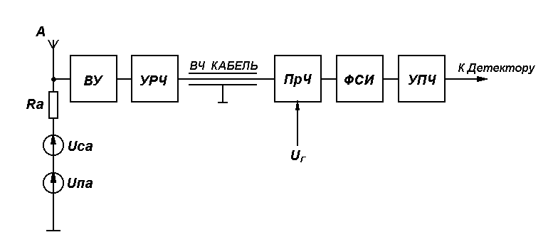
Рисунок 2 – Структурная схема ВЧ тракта приёмника с учётом вклада шумов отдельными компонентами.

3. РАСЧЁТ ВЛИЯНИЯ ПОМЕХ НА ПРИЁМ
Изм.
Лист
№ докум.
Подпись
Дата
Лист
9
4072203000000 ПЗ

Исходные данные:

На входе приёмника действуют:
- Сигнал f_{c}=12,5 МГц, U_{сА}=110 мкВ;
- И три помехи f_{п1}=12,51 МГц, U_{п1А}=60 мВ;
f_{п2}=6,15 МГц, U_{п2А}= 90 мВ;
f_{п3}=10,5 МГц, U_{п3А}=90 мВ;
В приёмнике используется нижняя настройка, т.е. f_{ПЧ}=f_{С}-f_{Г.}
Значение промежуточной частоты f_{ПЧ}=1 МГц.
Во входном устройстве применён одноконтурный фильтр с К_{0ВУ}=0,4 Q_{КЭ}=50.
УРЧ имеет К_{0УРЧ}=5, Q_{КЭ}=40.
Преобразователь частоты построен по балансной схеме.
Параметры ФСИ: ΔF_{ФСИ}=15 кГц, S_{СК}=6 дБ/кГц, σ_{пп}=3 дБ.

Требуется определить:
- Какое влияние оказывает на качественный приём каждая из помех;
- Сделать соответствующие выводы по каждой из помех.

РАССЧЁТНАЯ ЧАСТЬ

- Рассчитываем частоту гетеродина: f_{Г}=f_{C}-f_{ПЧ}=12,5-1,0=11,5 МГц;
- По формуле $f_{\text{КП}}=\left|\frac{q}{S}⋅f_{Г}±\frac{1}{S}⋅f_{\text{ПЧ}}\right|$ (6) определяем частоты каналов приёма f_{КП} при q,S≤2, f_{Г}=11,5 МГц, f_{ПЧ}=1 МГц. Результаты расчётов сводим в таблицу 1:
Таблица 1–Каналы приёма
q | S | f_{КП}, МГц | Примечание
0 | 1 | 1,0 | Канал на ПЧ | f_{П}=f_{ПЧ}
0 | 2 | 0,5 |  | 2*f_{П}=f_{ПЧ}
1 | 1 | 12,5 | Основной канал | f_{C}-f_{Г}=f_{ПЧ}
1 | 1 | 10,5 | Зеркальный канал | f_{Г}-f_{П}=f_{ПЧ}
1 | 2 | 6,25 |  | 2*f_{П}- f_{Г}=f_{ПЧ}
1 | 2 | 5,25 |  | f_{Г}-2*f_{П}=f_{ПЧ}
2 | 1 | 24,0 |  | f_{П}-2*f_{Г}=f_{ПЧ}
2 | 1 | 22,0 |  | 2*f_{Г}-f_{П}=f_{ПЧ}
2 | 2 | 12,0 |  | 2*f_{П}-2*f_{Г}=f_{ПЧ}
2 | 2 | 11,0 |  | 2*f_{Г}-2*f_{П}=f_{ПЧ}

Убеждаемся, что один из каналов приёма соответствует частоте сигнала (12,5 МГц). Частота зеркального канала f_{ЗК}=10,5 МГц, канала на промежуточной частоте f_{ПЧ}=1,0 МГц.
Изм.
Лист
№ докум.
Подпись
Дата
Лист
10
4072203000000 ПЗ

Строим диаграмму (рис.3), иллюстрирующую расположение f_{КП} на частотной оси. Каждый канал приёма условно показан в виде “дельта-функции”. На самом деле каналы имеют конечную полосу пропускания, зависящую от ∆F_{Ф}. Около каждого канала обязательно показываем соответствующие значения S и q. Чем выше порядок комбинационного преобразования (S+q), тем, в общем случае, меньше интенсивность дополнительного канала приёма, что на диаграмме изображаем приближённо высотой “дельта-функции”.

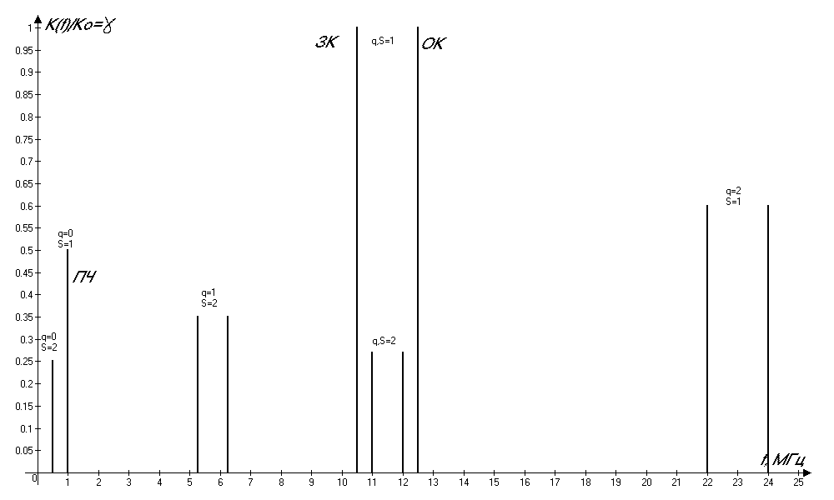 Рисунок 3–Расположение каналов приёма на частотной оси.

3.) Сравниваем Значения частот на входе приёмника f_{П1}, f_{П2}, f_{П3} с частотами дополнительных каналов приёма. Убеждаемся, что частота f_{П1}=12,51 МГц очень близка к частоте основного канала, поэтому эта помеха возможно окажется опасной из-за неидеальности ФСИ (помеха по соседнему каналу).
Частота f_{П2}=6,15 МГц близка к f_{КП}=6,25 МГц (q=1, S=2).
Частота f_{П3}=10,5 МГц совпадает с частотой канала приёма при q=1, S=1.

4.) Определяем ослабление 1-й помехи (с частотой f_{П1}=12,51 МГц) в отдельных каскадах ВЧ тракта приёмника.
Отстройка помехи от частоты сигнала составляет ${Δf}_{П1}=\left|f_{П1}−f_{C}\right|=\text{12},\text{51}−\text{12},5=0,\text{01}\text{МГц}=\text{10}\text{кГц}$ (7), что сопоставимо с полосой пропускания ФСИ, следовательно, помеха находится в основном канале и через преобразователь частоты пройдёт с тем же коэффициентом передачи, что и сигнал, т.е. d_{ПРЧ}(f_{П1})=1, σ_{ПРЧ1}=0 дБ.
Основное ослабление 1-й помехи должен обеспечить ФСИ. В соответствии с формулой ${Δf}_{\text{Пi}}=\frac{{ΔF}_{Ф}}{2}+{Δf}_{i}$ (8) записываем:
${Δf}_{П1}=\frac{{ΔF}_{Ф}}{2}+{Δf}_{1}$, откуда получаем ${Δf}_{1}={Δf}_{П2}−\frac{{ΔF}_{Ф}}{2}=\text{10}−\frac{\text{15}}{2}=2,5\text{кГц}$ и в соответствии с формулой $σ_{\text{Фi}}=σ_{\text{ПП}}+S_{\text{СК}}⋅{Δf}_{i}$ (9) получаем:
$σ_{Ф1}=σ_{\text{ПП}}+S_{\text{СК}}⋅{Δf}_{1}=3+6⋅2,5=\text{18}\text{дБ}$;
Далее можно сосчитать σ_{ВУ1} и σ_{УРЧ1}, однако очевидно, что в нашей задаче они будут очень малы, так как при добротности одиночного контура Q_{КЭ}=50 его полоса пропускания составляет ${ΔF}_{\text{КЭ}}=\frac{f_{0}}{Q_{\text{КЭ}}}=\frac{\text{12},5⋅{\text{10}}^{6}}{\text{50}}=\text{250}\text{кГц}$ (10) , т.е. помеха с f_{П1}=12,51 МГц попадает в полосу пропускания ВУ и УРЧ. Считаем σ_{ВУ1}=σ_{УРЧ1}=0. Этот вывод подтверждают построенные ниже характеристики избирательности ВУ, УРЧ и преселектора.

5.) Для 1-й помехи по формуле $q_{\text{Пi}}=\text{20}⋅\text{lg}{\left(\frac{U_{C}}{U_{\text{Пi}}}\right)}_{A}+σ_{\text{ВУi}}+σ_{\text{УРЧi}}+σ_{\text{ПРЧi}}+σ_{\text{Фi}}$(11) определяем отношение сигнал-помеха на входе детектора:
$q_{П1}=\text{20}⋅\text{lg}{\left(\frac{U_{C}}{U_{П1}}\right)}_{A}+σ_{\text{ВУ}1}+σ_{\text{УРЧ}1}+σ_{\text{ПРЧ}1}+σ_{Ф1}$=-54,735дБ+18дБ=-36,735 дБ;
Таким образом помеха оказывает пагубное влияние на качественный приём. Избавиться от этого поможет применение ФСИ с большей крутизной скатов и меньшей полосой пропускания (Например S_{ск}=10 дБ/кГц, ΔF_{Ф}=5 кГц). Тогда $σ_{Ф1}=σ_{\text{ПП}}+S_{\text{СК}}⋅{Δf}_{1}=3+\text{10}⋅7,5=\text{78}\text{дБ}$, а
$q_{П1}=\text{20}⋅\text{lg}{\left(\frac{U_{C}}{U_{П1}}\right)}_{A}+σ_{\text{ВУ}1}+σ_{\text{УРЧ}1}+σ_{\text{ПРЧ}1}+σ_{Ф1}$=-54,735дБ+78дБ=23,265дБ чтоблагоприятствует качественному приёму.

6.) 1-я помеха близка к резонансной частоте ВУ и УРЧ, поэтому $γ_{\text{ВУ}}(f_{П1})=γ_{\text{УРЧ}}(f_{П1})=1$и значения напряжения второй помехи на входах УРЧ и ПРЧ составляют:
$\begin{aligned}U_{П1\text{УРЧ}}=U_{П1А}⋅К_{0\text{ВУ}}⋅γ_{\text{ВУ}}(f_{П1})=\text{60}⋅0,4⋅1=\text{24}\text{мВ}; \\ U_{П1\text{ПРЧ}}=U_{П1А}⋅К_{0\text{ВУ}}⋅К_{0\text{УРЧ}}⋅γ_{\text{ВУ}}(f_{П1})⋅γ_{\text{УРЧ}}(f_{П1})=\text{60}⋅0,4⋅5⋅1⋅1=\text{120}\text{мВ};\end{aligned}$ (12)
Изм.
Лист
№ докум.
Подпись
Дата
Лист
11
4072203000000 ПЗ

Напряжение первой помехи на входе УРЧ и ПРЧ существенно выше 10 мВ, поэтому при проектировании приёмника с учётом требований многосигнальной избирательности следует рассмотреть возможность её нелинейного взаимодействия с f_{П2}, f_{П3} и f_{С}.

7.) Определяем ослабление 2-й помехи (с частотой f_{П2}=6,15 МГц) в отдельных каскадах ВЧ тракта приёмника.
Рассчитываем ослабление 2-й помехи во входном устройстве. Для этого согласно формуле $ξ=Q_{\text{КЭ}}⋅(\frac{f}{f_{0}}−\frac{f_{0}}{f})$ (13), рассчитываем значение обобщённой расстройки, соответствующей f_{П2}:
Изм.
Лист
№ докум.
Подпись
Дата
Лист
12
4072203000000 ПЗ

$ξ_{2_{\text{ВУ}}}=Q_{\text{КЭ}}⋅(\frac{f_{П2}}{f_{0}}−\frac{f_{0}}{f_{П2}})=\text{50}⋅\left(\frac{6,\text{15}}{\text{12},5}−\frac{\text{12},5}{6,\text{15}}\right)=−\text{77},\text{026}$;
Определяем с использованием выражения $γ_{\text{ВУ}}(f_{\text{Пi}})=\frac{1}{\sqrt{1+ξ^{2}}}$(14) относительный коэффициент передачи ВУ на частоте f_{П2}:
$γ_{\text{ВУ}}(f_{П2})=\frac{1}{\sqrt{1+ξ^{2_{2}}}}=0,\text{012981532}$;
и ослабление помехи
$σ_{\text{ВУ}2}=−\text{20}⋅\text{lg}\left[γ_{\text{ВУ}}(f_{П2})\right]=−\text{20}\text{lg}\left[0,\text{012981532}\right]=\text{37},\text{733}\text{дБ}$; (15)
Рассчитываем ослабление второй помехи в УРЧ:
$ξ_{2_{\text{УРЧ}}}=Q_{\text{КЭ}}⋅(\frac{f_{П2}}{f_{0}}−\frac{f_{0}}{f_{П2}})=\text{40}⋅\left(\frac{6,\text{15}}{\text{12},5}−\frac{\text{12},5}{6,\text{15}}\right)=−\text{61},\text{6208}$;
$γ_{\text{УРЧ}}(f_{П2})=\frac{1}{\sqrt{1+ξ^{2_{2}}}}=0,\text{016226146};$
$σ_{\text{УРЧ}2}=−\text{20}⋅\text{lg}\left[γ_{\text{УРЧ}}(f_{П2})\right]=−\text{20}\text{lg}\left[0,\text{016226146}\right]=\text{35},\text{795}\text{дБ};$
Рассчитываем ослабление в преселекторе:
$σ_{\text{ПРЕС}2}=σ_{\text{ВУ}2}+σ_{\text{УРЧ}2}=\text{37},\text{733}+\text{35},\text{795}=\text{73},\text{529}\text{дБ};$ (16)

Таблица 2–Ослабление в ПРЧ для различных схем.
Значение q и S | Значение d_{ПРЧ} для различных схем ПРЧ
Значение q и S | Простая | Балансная | Кольцевая
q=0, S=1 | 1,5 | 1,5 | 0,08
q=1, S=1 | 1 | 1 | 1
q=2, S=1 | 0,7 | 0,7 | 0,06
q=2, S=2 | 0,4 | 0,03 | 0,03

По таблице 2 для балансной схемы определяем дополнительное ослабление в ПРЧ: d_{ПРЧ}=0,7, что соответствует
$σ_{\text{ПРЧ}2}=−\text{20}⋅\text{lg}\left[d_{\text{ПРЧ}}(f_{П2})\right]=−\text{20}\text{lg}\left[0,7\right]=3,\text{098}\text{дБ};$ (17)
Ослабление 2-й помехи в ФСИ:
Основное ослабление 2-й помехи должен обеспечить ФСИ. Уровень помехи на выходе ФСИ будет пренебрежительно мал. Таким образом, можно принять отношение сигнал-помеха на входе детектора q_{П2}→0.

8.) По формулам (12) определяем значения напряжений 2-ой помехи на входах УРЧ и ПРЧ:
Изм.
Лист
№ докум.
Подпись
Дата
Лист
13
4072203000000 ПЗ

$$\begin{aligned}U_{П2\text{УРЧ}}=U_{П2А}⋅К_{0\text{ВУ}}⋅γ_{\text{ВУ}}(f_{П2})=\text{90}⋅0,4⋅0,\text{012981532}=0,\text{467}\text{мВ}; \\ U_{П2\text{ПРЧ}}=U_{П2А}⋅К_{0\text{ВУ}}⋅К_{0\text{УРЧ}}⋅γ_{\text{ВУ}}(f_{П2})⋅γ_{\text{УРЧ}}(f_{П2})=\text{90}⋅0,4⋅5⋅0,\text{012981532}⋅0,\text{016226}=0,\text{0379}\text{мВ};\end{aligned}$$
Напряжение 2-й помехи на входе УРЧ и ПРЧ не превышает 10 мВ, что позволяет не принимать во внимание нелинейное взаимодействие второй помехи с сигналом в этих каскадах.

9.) Определяем ослабление 3-й помехи (с частотой f_{П3}=10,5 МГц) в отдельных каскадах ВЧ тракта приёмника.
Рассчитываем ослабление 3-й помехи во входном устройстве. Для этого согласно формуле (13), рассчитываем значение обобщённой расстройки, соответствующей f_{П3}:
$ξ_{3_{\text{ВУ}}}=Q_{\text{КЭ}}⋅(\frac{f_{П3}}{f_{0}}−\frac{f_{0}}{f_{П3}})=\text{50}⋅\left(\frac{\text{10},5}{\text{12},5}−\frac{\text{12},5}{\text{10},5}\right)=−\text{17},\text{523809}$;
Определяем с использованием выражения (14) относительный коэффициент передачи ВУ на частоте f_{П3}:
$γ_{\text{ВУ}}(f_{П3})=\frac{1}{\sqrt{1+ξ^{2_{3}}}}=0,\text{056972529}$;
и ослабление помехи
$σ_{\text{ВУ}3}=−\text{20}⋅\text{lg}\left[γ_{\text{ВУ}}(f_{П3})\right]=−\text{20}\text{lg}\left[0,\text{056972529}\right]=\text{24},\text{88669}\text{дБ}$;
Рассчитываем ослабление третьей помехи в УРЧ:
$ξ_{3_{\text{УРЧ}}}=Q_{\text{КЭ}}⋅(\frac{f_{П3}}{f_{0}}−\frac{f_{0}}{f_{П3}})=\text{40}⋅\left(\frac{\text{10},5}{\text{12},5}−\frac{\text{12},5}{\text{10},5}\right)=−\text{14},\text{01904762}$;
$γ_{\text{УРЧ}}(f_{П3})=\frac{1}{\sqrt{1+ξ^{2_{3}}}}=0,\text{07115};$
$σ_{\text{УРЧ}3}=−\text{20}⋅\text{lg}\left[γ_{\text{УРЧ}}(f_{П3})\right]=−\text{20}\text{lg}\left[0,\text{07115}\right]=\text{22},\text{956}\text{дБ};$
Рассчитываем ослабление в преселекторе:
$σ_{\text{ПРЕС}3}=σ_{\text{ВУ}3}+σ_{\text{УРЧ}3}=\text{24},\text{88669}+\text{22},\text{956}=\text{47},\text{843}\text{дБ};$
Ослабление третьей помехи в ПрЧ равно нулю, т.к. при q,S=1 d_{ПРЧ}(f_{П3})=1.(См табл. 2).
Ослабление 3-й помехи в ФСИ равно нулю, так как после преобразования частота помехи (при q,S=1):
$f_{\text{ПР}3}=f_{Г}−f_{П3}=\text{11},5−\text{10},5=1\text{МГц}$ точно совпадает с промежуточной частотой f_{ПЧ}, т.е. с центральной частотой настройки ФСИ. Таким образом σ_{Ф3}=0.
Изм.
Лист
№ докум.
Подпись
Дата
Лист
14
4072203000000 ПЗ

10.) Для 1-й помехи по формуле (11) определяем отношение сигнал-помеха на входе детектора:
$q_{П3}=\text{20}⋅\text{lg}{\left(\frac{U_{C}}{U_{П3}}\right)}_{A}+σ_{\text{ВУ}3}+σ_{\text{УРЧ}3}+σ_{\text{ПРЧ}3}+σ_{Ф3}$=-58,256дБ+47,843дБ=-10,413 дБ;
Необходимо структурно или качественно изменить приёмник для достижения отношения сигнал-помеха на входе детектора как минимум 7-20дБ. Такого результата можно добиться применив входные цепи и цепи УРЧ с добротностью не менее Q_{КЭ}=100.

11.) По формулам (12) определяем значения напряжений 3-ей помехи на входах УРЧ и ПРЧ:

$$\begin{aligned}U_{П3\text{УРЧ}}=U_{П3А}⋅К_{0\text{ВУ}}⋅γ_{\text{ВУ}}(f_{П3})=\text{90}⋅0,4⋅0,\text{0569725}=2,\text{05}\text{мВ}; \\ U_{П3\text{ПРЧ}}=U_{П3А}⋅К_{0\text{ВУ}}⋅К_{0\text{УРЧ}}⋅γ_{\text{ВУ}}(f_{П3})⋅γ_{\text{УРЧ}}(f_{П3})=\text{90}⋅0,4⋅5⋅0,\text{05697}⋅0,\text{07115}=0,\text{7296}\text{мВ};\end{aligned}$$
Напряжение 3-й помехи на входе УРЧ и ПРЧ не превышает 10 мВ, что позволяет не принимать во внимание нелинейное взаимодействие второй помехи с сигналом в этих каскадах.

12.) Строим характеристику избирательности ВУ, УРЧ и преселектора в целом. Расчёт и построение проводим с использованием компьютерного приложения Advanced Grapher. Порядок расчёта совпадает с приведённым в п.4. Область изменения аргумента (частоты) выбираем так, чтобы ослабление, создаваемое преселектором, было не менее 60 дБ.

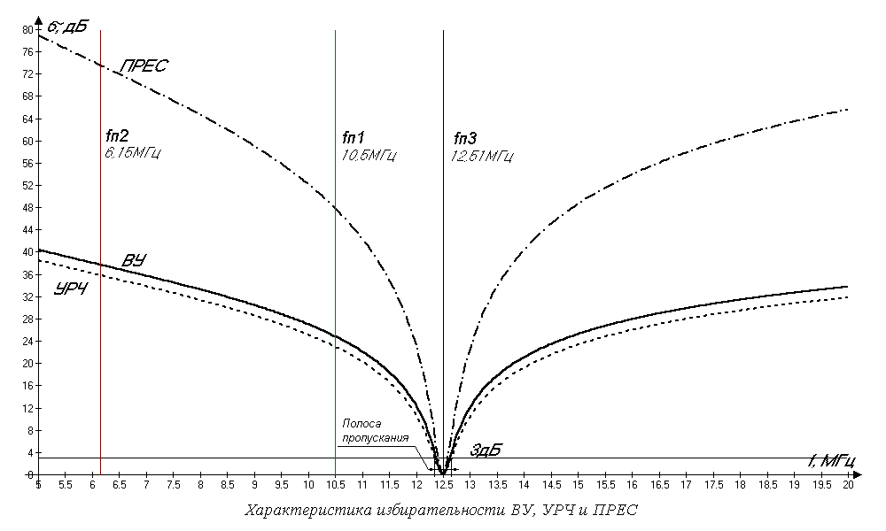
Изм.
Лист
№ докум.
Подпись
Дата
Лист
15
4072203000000 ПЗ

Рисунок 3–Характеристика избирательности ВУ, УРЧ и преселектора.

Убеждаемся, что рассчитанные в п.п. 4, 7, 9 значения ослаблений для каждой из трёх помех совпадают со значениями функций на рисунке.

4. ВЫВОДЫ
Изм.
Лист
№ докум.
Подпись
Дата
Лист
16
4072203000000 ПЗ

1. Помеха с частотой f_{П1}=12,51 МГц попадает в полосу пропускания преселектора, следовательно, в преселекторе не ослабляется.
Основное ослабление данной помехи происходит в ФСИ и достигает 18 дБ. На входе детектора q_{П1}=–55,5 дБ нельзя считать достаточным для качественного приёма. Следует предпринять соответствующие меры для повышения отношения сигнал-помеха (использование ФСИ с большей крутизной скатов характеристики).
Напряжение 1-ой помехи на входе УРЧ достигает 24 мВ, а на входе ПРЧ – 120 мВ. Столь большая помеха повлечёт за собой нежелательные нелинейные эффекты в УРЧ и ПРЧ (блокирование, перекрёстную модуляцию и т.д.), поэтому проектирование УРЧ и ПРЧ должно проводиться с учётом требований по многосигнальной избирательности.

2. Помеха с частотой f_{П2}=6,15 МГц не попадает ни в один из дополнительных каналов приёма и её уровень после ФСИ будет пренебрежимо мал. На входах УРЧ и ПРЧ уровень этой помехи недостаточен для нелинейного взаимодействия с сигналом и остальными помехами. Таким образом, 2-я помеха опасности радиоприёму не представляет.

3. Помеха с частотой f_{П3}=10,5 МГц попадает в дополнительный канал приёма (зеркальный канал) с q, S=1, при которых f_{КП}=f_{Г}-f_{ПЧ}. Данная помеха в преселекторе ослабляется недостаточно (48 дБ), чтобы при заданном отношении сигнал-помеха в антенне (-58 дБ) обеспечить приемлемые 7-20 дБ на входе детектора. Поэтому необходимо увеличить избирательность преселектора путём увеличения добротности ВУ и УРЧ. На входах УРЧ и ПРЧ уровень этой помехи недостаточен для нелинейного взаимодействия с сигналом и остальными помехами (U_{П3УРЧ}=2,05 мВ, U_{П3ПРЧ}=0,729 мВ), что позволяет не принимать это во внимание.

5. ОБЩИЕ РЕКОМЕНДАЦИИ ПО ВЫБОРУ СХЕМЫ И ИСПОЛЬЗОВАНИЯ ЭЛЕМЕНТНОЙ БАЗЫ
Изм.
Лист
№ докум.
Подпись
Дата
Лист
17
4072203000000 ПЗ

Радиоприёмник построен на основе схемы супергетеродина с однократным преобразованием частоты. С учётом расчётов шумовых характеристик входные цепи и усилитель радиочастоты подключаются непосредственно к антенне. С помощью высокочастотного кабеля антенна с преселектором подсоединяется к преобразователю частоты. Сигнал после преобразования в ПрЧ проходит фильтр сосредоточенной избирательности ФСИ и поступает на усилитель промежуточной частоты УПЧ. После УПЧ усиленный сигнал поступает на детектор. Низкочастотный сигнал усиливается в УЗЧ и поступает на акустический динамик.

В качестве радиоприёмного тракта можно рекомендовать использовать микросхему КР174ХА34АМ, которая является в совокупности однокристальным ЧМ радиоприёмником.

Общее описание КР174ХА34АМ
КР174ХА34АМ - интегральная схема (ИС) малошумящего радиоприемного устройства. ИС предназначена для приема и обработки сигналов с частотной модуляцией и усиления сигналов низкой частоты.
ИС работает при напряжении питания 2,7В - 3,3В
Настройка микросхемы на принимаемую станцию осуществляется путем изменения частоты настройки колебательного LC - контура гетеродина с помощью конденсатора переменной емкости или вариометра. Эквивалентная емкость контура гетеродина - 35 пФ для частоты входного сигнала 69 Мгц.
Требуемая избирательность по ПЧ обеспечивается RC фильтрами и конденсаторами , подключаемыми к выводам 6, 7, 8, 10, 11 ИС.
Допускается вход от антенны (с согласующим сопротивлением) подключать последовательно с конденсатором непосредственно к выводу 14.
Вывод 14 - выходное напряжение НЧ. Допускается подключать нагрузку (Rн 100Oм) непосредственно к выводу 14 (телефон).
Вывод 16 может быть не подключен, при этом выходное напряжение НЧ уменьшается.
Между выводами 2 и 3 может быть подключена последовательно цепь отключения бесшумной настройки (БШН), состоящая из выключателя и резистора 10 Ком , при этом чувствительность улучшается, но появляются межстанционные шумы и паразитные каналы приема.
Изм.
Лист
№ докум.
Подпись
Дата
Лист
18
4072203000000 ПЗ

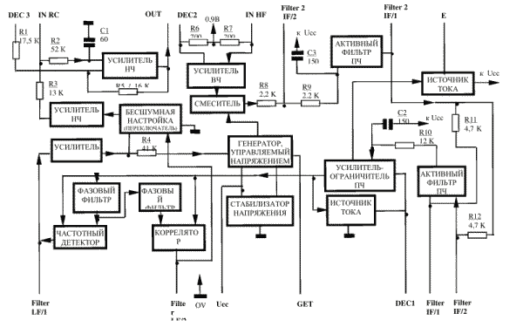
Рисунок 4–Структурная схема КР174ХА34АМ

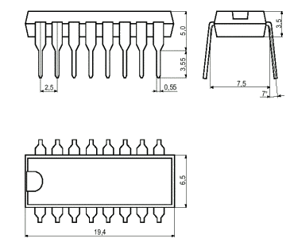
Рисунок 5–Конструкция микросхемы К174ХА34АМ

Таблица 3–Назначение выводов
Вывод  Изм.  Лист  № докум.  Подпись  Дата  Лист  19  4072203000000 ПЗ | Сигнал | Описание
1 | Filter LF/1 | Вывод 1 фильтра низкой частоты
2 | Filter LF/2 | Вывод 2 фильтра низкой частоты
3 | OV | Общий вывод
4 | U_{cc} | Вывод питания от источника напряжения
5 | GET | Вывод контура гетеродина
6 | DEC 1 | Вывод блокировки 1
7 | Filter 1 IF/1 | Вывод 1 фильтра 1 промежуточной частоты
8 | Filter 1 IF/2 | Вывод 2 фильтра 1 промежуточной частоты
9 | E | Вывод уровня напряженности поля
10 | Filter 2 IF/1 | Вывод 1 фильтра 2 промежуточной частоты
11 | Filter 2 IF/2 | Вывод 1 фильтра 2 промежуточной частоты
12 | IN HF | Вход ВЧ
13 | DEC 2 | Вывод блокировки 2
14 | OUT SF | Выход звуковой частоты
15 | IN RC | Вход обратной связи
16 | DEC 3 | Вывод блокировки 3

Таблица 4–Электрические характеристики КР174ХА34АМ
Параметр | Символ | Единица | Условия измерения | Значение
 |  |  |  | Мин | Макс
Частота входного ВЧ сигнала | f_{ВЧ} | МГц | - | 1,5 | 150
Чувствительность (входное напряжение ограничения по уровню -3 дБ | U_{0А} | мкВ | - | - | 6
Выходное напряжение низкой частоты | U_{O1LFFM} | мВ | U_{cc}=2.7В, U_{i}-12мкВ, f_{i}=69МГц | 43 | -
Выходное напряжение низкой частоты | U_{O2LFFM} | мВ | U_{cc}=2.7В, U_{i}-1мВ, f_{i}=69МГц | 60 | 1.41xU_{O1LFFM}
Ток потребления | I_{cc} | мА | U_{cc}=3.3В | - | 10
Коэффициент ослабления амплитудной модуляции | a_{AM} | дБ | - | 40 | -
Отношение сигнал/шум | Nn | дБ | - | 50 | -
Коэффициент гармоник | Kh | % | - | - | 0.5

Таблица 5–Предельные параметры КР174ХА34АМ
Параметр | Единица | Символ | Режим ^{*)}
Параметр | Единица | Символ | Предельно допустимый |  |  | Предельный
Параметр | Единица | Символ | Мин | Макс | Мин | Макс
Напряжение питания | В | U_{cc} | 2.7 | 3.3 | - | 4.5
Напряжение входное | мВ | U_{i} | - | 1.0 | - | 200
Диапазон частот входного сигнала | МГц | f_{i} | 1.5 | 110 | - | -
Диапазон температур | C | DT | -25 | +70 | -60 | +85

*) В предельно-допустимом режиме гарантируются регламентированные (в виде таблиц и зависимостей) характеристики и правильность функционирования ИС. При превышении хотя бы одного значения предельного режима возможно необратимое повреждение ИС.
Изм.
Лист
№ докум.
Подпись
Дата
Лист
20
4072203000000 ПЗ

Но усиления звуковой частоты самой микросхемой недостаточно для качественного восприятия звука. Поэтому необходимо использовать дополнительный УЗЧ.
В качестве УЗЧ можно рекомендовать использовать микросхему К174УН5.
Изм.
Лист
№ докум.
Подпись
Дата
Лист
21
4072203000000 ПЗ

Микросхема представляет собой усилитель низких частот с номинальной выходной мощностью 2 Вт при нагрузке 4 Ом для работы в звуковых трактах аппаратуры. Содержит 42 интегральных элемента. Микросхема конструктивно оформлена в корпусе типа 238.12-1 и второй вариант приведен на рисунке, масса не более 2 гр.
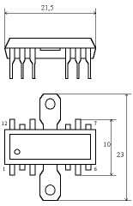

1,12 - общий
2 - выход
4 - напряжение питания
5,8 - фильтр
6 - вход 2
7 - вход 1
9,11 - коррекция

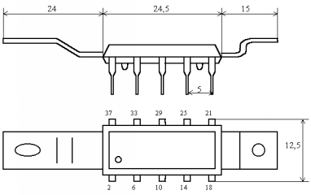
33,37 - общий
29 - выход
25 - напряжение питания
2,810 - фильтр
12 - вход 2
14 - вход 1
6,22 - коррекция

Рисунок 6–Корпуса ИМС К174УН5
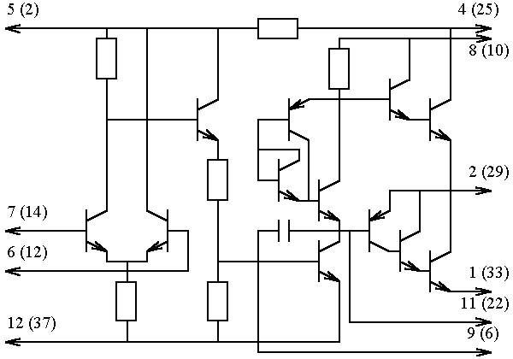 Рисунок 7–Принципиальная схема ИМС К174УН5
Таблица 6–Электрические параметры ИМС К174УН7
1  Изм.  Лист  № докум.  Подпись  Дата  Лист  22  4072203000000 ПЗ | Номинальное напряжение питания | 12 В ± 10 %
2 | Ток потребления при U_{п} = 12 В | 30 мА
3 | Коэффициент усиления при U_{п} = 12 В, f_{вх} = 1 кГц | 80 ... 120
4 | Нестабильность коэффициента усиления напряжения  при U_{п} = 12 В, f_{вх} = 1 кГц не более | ± 20 %
5 | Коэффициент нелинейных искажений при  U_{п} = 12 В, f_{вх} = 1 кГц, P_{вых} = 2 Вт | 1,0 %
6 | Входное сопротивление при U_{п} = 12 В, f_{вх} = 1 кГц | 10 кОм
7 | Номинальная мощность отдаваемая в нагрузку  R_{н} = 4 Ома при U_{п} = 12 В | 2,0 Вт
8 | Диапазон рабочих частот по уровню 3 дБ | 30 ... 20 000 Гц

Таблица 7-Предельно допустимые режимы эксплуатации
Изм.
Лист
№ докум.
Подпись
Дата
Лист
23
4072203000000 ПЗ

1 | Напряжение питания | 13,2 В
2 | Максимальное напряжение синфазных сигналов | 5,5 В
3 | Максимальная амплитуда выходного напряжения | 1,5 В
4 | Амплитуда тока в нагрузке разового сигнала | 1,45 А
5 | Максимальная длительность выходного импульса  при скважности 3 | 30 мС
6 | Активное сопротивление нагрузки | 3,2 Ом
7 | Температура кристалла | +125 °С
8 | Тепловое сопротивление:  кристалл-корпус  кристалл-среда | 20 °С/Вт  100 °С/Вт
9 | Температура окружающей среды | -25 ... +55 °С
Общие рекомендации по применению ИМС К174УН5
Не допускается эксплуатация микросхемы в режиме, при котором два параметра имеют предельно допустимые значения.
При эксплуатации микросхемы должна быть предусмотрена ее защита от случайного увеличения напряжения питания. Эксплуатация микросхемы допускается только с применением теплоотвода.
При проведении монтажных операций допускается не более двух перепаек выводов микросхем. Температура пайки при монтаже микросхемы не более 265°С, продолжительность пайки вывода не более 3 с, интервал между пайками соседних выводов - 10 с. Расстояние от корпуса до места пайки на менее 1 мм.
При монтаже микросхемы рекомендуется предусматривать наименьшую длину выводов навесных элементов для уменьшения влияния паразитных связей. Замену микросхемы необходимо производить только при отключенном источнике питания.

В качестве акустического элемента нашего приёмника можно рекомендовать использовать динамик 10ГДШ-10 сопротивлением 4 Ом, который полностью соответствует выходным параметрам УЗЧ.

В качестве источника питания может выступать любой трансформаторный блок питания средней мощности с постоянным напряжением 12 и 3 В. (12В–для запитки УЗЧ, 3В–для основного радиоприёмного тракта).
Изм.
Лист
№ докум.
Подпись
Дата
Лист
24
4072203000000 ПЗ

СПИСОК ИСПОЛЬЗОВАННОЙ ЛИТЕРАТУРЫ

- Зарубежные интегральные микросхемы и их отечественные аналоги: Справочник /Н.А. Пучков. – Москва: Машиностроение, 1993г. –192с.:ил
- Микросхемы для бытовой радиоаппаратуры: Справочник /И. В. Новачек, В. М. Петухов, И. П. Блудов, А. В. Юровский. - Москва: КУБК-а, 1995г. - 384с.:ил.
- Интегральные микросхемы и их зарубежные аналоги: Справочник. Том 2./А. В. Нефедов. - М.:КУБК-а, 1996г. - 640с.:ил.
- Радиоприёмные устройства: А.П. Жуковский. – Москва: РиС, 1987г.-412с.:ил.
- Аналоговые интегральные микросхемы: Справочник /А .Л. Булычев, В. И. Галкин, В. А. Прохоренко. - 2-е издание, переработанное и дополненное - Минск: Беларусь, 1993г. - 382с.

ИСПОЛЬЗОВАННЫЕ ИНТЕРНЕТ РЕСУРСЫ
- www.chipinfo.ru
- www.shema.ru
- www.forum.radiolub.org.ru
- www.kazus.ru

Изм.
Лист
№ докум.
Подпись
Дата
Лист
25
4072203000000 ПЗ

